摘要

随着经济实力的飞速发展，人们的物质需求也在随经济发展不断提高。从过去的吃饱，到现在人们渴望吃的更好，更健康，更放心。最健康的方式某过于自己选购食材，自己烹煮加工。但忙碌的工作生活中难以抽出时间来去菜市场选购优质的食材。这时时下流行的新零售的模式下的生鲜电商就如雨后春笋般开始蓬勃发展。
在被称为新零售元年的2017年，各种新零售创新业态迎来集中爆发。到2018年更是发展的愈加汹涌。线下永辉超级物种，天虹space，新华都海物会，步步高鲜食演义，百联RISO，大润发优鲜，世纪联华鲸选，物美多点等相继出炉。线上美团掌鱼生鲜，苏宁苏鲜生也纷纷亮相，加上此前开业的阿里盒马鲜生，以及今年年初开业的京东7FRESH，短短两年时间，主要新零售超市已开出100家（数据截止2018年2月2日）。
在这些生鲜电商中，有传统零售业如大润发，世纪联华等的参与，也有互联网巨头阿里，京东等的参与，进一步说明人们这一块的巨大需求。
本文介绍了生鲜电商的开发环境，介绍了基于iOS平台App的架构，介绍了App的设计与开发以及各个子模块的功能。也有界面的设计与功能。

关键词：iOS平台，生鲜电商，新零售

ABSTRACT

With the rapid development of economic strength, people's material needs are also constantly improving with economic development. From the past fullness, people are now eager to eat better, healthier and more at ease. One of the healthiest ways is to use more of your own ingredients and cook it yourself. However, it is difficult to find time in the busy working life to go to the food market to purchase quality ingredients. At this time, fresh e-commerce under the popular New Retailing model is booming.
In 2017, known as the first year of new retail, various New Retailing innovations ushered in a concentrated outbreak. By 2018, development is even more surging. Under the line, Yonghui Super species, Tianhong Space, Xinhuadu Sealife Club, Backgammon Fresh Foods, Brilliance RISO, RT-Mart Fresh, Century Lianhua Whale Selection, Wumart Multi-point, etc. Fresh fish of the U.S. group were bred freshly, and Suning Sue fresh appeared. With the opening of the Ali He Xiangma freshman and Jingdong 7FRESH, which opened earlier this year, 100 major new retail supermarkets have been opened in just two years(Data as of February 2, 2018).
Among these fresh e-commerce providers, participation from traditional retailers such as RT-Mart and Century Lianhua, as well as the participation of Internet giants Ali and Jingdong, further illustrate the huge demand of people.
This paper introduced the development environment of the fresh e-commerce business, introduced the architecture of the iOS-based App, and introduced the design and development of the App and the functions of each sub-module. There are also interface design and functions.
Keywords: iOS platform, Fresh electricity supplier, New Retailing.
目录
摘要 I
ABSTRACT II
第1章 引言 1
1.2 研究内容 1
第2章 开发环境及技术介绍 2
2.1 开发环境 2
2.2 开发技术介绍 2
2.2.1 Swift语言 2
2.2.2 JavaScipt语言 2
2.2.3 Node.Js 3
2.2.4 阿里Egg框架 3
2.3 开发工具介绍 4
2.3.1 Xcode 4
2.3.2 Visual Studio Code 4
第3章 系统可行性和需求分析 6
3.1 系统可行性分析 6
3.1.1 技术可行性 6
3.1.2 经济可行性 6
3.1.3 易操作性 6
3.1.4法律可行性 7
3.2 系统需求分析 7
3.3 功能需求分析 7
3.3.1 登录注册管理 7
3.3.2 商品展示管理 8
3.3.3 商品收藏管理 9
3.3.4 购物车管理 10
3.3.5 订单管理 10
3.3.6 商品评论管理 11
3.3.7 收货地址管理 12
3.3.8 个人信息管理 13
第4章 系统设计概述 14
4.1 系统体系架构 14
4.2 系统模块设计 14
4.2.1登录注册模块 14
4.2.2 商品展示模块 15
4.2.3 商品收藏模块 16
4.2.4购物车模块 17
4.2.5 订单管理模块 18
4.2.6 商品评论模块 19
4.2.7收货地址管理模块 20
4.2.8个人信息管理模块 21
第5章 数据库设计与系统实现 23
5.1 数据库设计 23
5.2系统主要功能实现 27
5.2.1 登录注册模块实现 27
5.2.2 商品展示模块实现 29
5.2.3 商品收藏模块实现 34
5.2.4 购物车模块实现 36
5.2.5 订单管理模块 36
5.2.6 商品评论模块实现 38
5.2.7 收获地址管理模块实现 38
5.2.8 个人信息管理模块实现 40
第6章 系统测试与维护 42
6.1 系统测试 42
6.2 系统维护 42
结束语 43
致谢 44
参考文献 46

第1章 引言
1.1 背景
2016 年11月11日，国务院办公厅印发《关于推动实体零售创新转型的意见》（国办发〔2016〕78 号）。《意见》在促进线上线下融合的问题上强调：“建立适应融合发展的标准规范、竞争规则，引导实体零售企业逐步提高信息化水平，将线下物流、服务、体验等优势与线上商流、资金流、信息流融合，拓展智能化、网络化的全渠道布局。”
在当前电商发展现状中，由于目前传统线上零售遭遇天花板，移动支付等新技术开拓线下场景智能终端的普及，以及新中产阶级的崛起等种种原因，促进了将线上线下和物流结合在一起的新零售的产生。在2016年10月的阿里云栖大会上，阿里巴巴董事长马云在演讲中第一次提出了新零售，“未来的十年、二十年，没有电子商务这一说，只有新零售。借此我们想通过自己来设计一个电商零售App，来感受如何从传统电商中走向新零售模式下的电商发展模式。
本平台也是在零售快速变革发展的大环境下，为用户提供更加优质的购物体验，达到零售的新高度。

1.2 研究内容
本App的设计的初衷是制作一个拥有全新体验以及符合当下新零售模式的生鲜购物App。本App是基于iOS平台[1]，当下由于移动支付等新技术开拓线下场景智能终端的普及，绝大部分的购物行为以及支付行为都发生在移动设备上，其实移动设备中iOS又占据半壁江山，所以本次研究选择了在iOS平台开发。相较于传统电商App，例如淘宝这类全平台的购物平台。
本次研究的内容将购物的范围限制在了人们每天接触更多的生鲜类产品为主。同时这么做的也更符合新零售的定义，线上线下和物流结合在一起才会产生新零售。而不是传统零售业一样，将物流交付给以顺丰为首的物流公司。本次开发中希望通过界面设计上的优化，来提高用户的使用体验，让用户更加适应此类新的零售模式[2]。

第2章 开发环境及技术介绍

2.1 开发环境
开发语言：Swift + JavaScript
开发工具：Xcode + Visual Studio Code
数据库：Mysql5.5版本
服务器：Node.Js +阿里Egg
调试工具：Reveal + Chrome浏览器+Postman

2.2 开发技术介绍

2.2.1 Swift语言
Swift是一种支持多编程范式和编译式的编程语言，是用来撰写macOS/OS X、iOS、watchOS和tvOS的语言之一。 2014年，其在苹果开发者年会（WWDC）发布。设计Swift时，苹果公司有意让Swift与Objective-C共存在苹果公司的操作系统上[3]。
苹果宣称Swift的特点是：快速、现代、安全、互动，而且明显优于Objective-C语言。Swift以LLVM编译，可以使用现有的Cocoa和Cocoa Touch框架。Xcode Playgrounds功能是Swift为苹果开发工具带来的最大创新，该功能提供强大的互动效果，能让Swift源代码在撰写过程中能即时显示出其运行结果。拉特纳本人强调，Playgrounds很大程度是受到布雷特·维克多理念的启发。
Swift语言在经过4年的发展，现在已经有越来越多的企业开始将公司的App从Objective-C语言向Swift语言转换，同时因为Swift语言尚属比较年轻的语言，发展过程中常常会带来一些令人激动的新特性。

2.2.2 JavaScipt语言
JavaScript，一种高级编程语言，通过解释执行，是一门动态类型，面向对象（基于原型）的解释型语言。它已经由ECMA（欧洲电脑制造商协会）通过ECMAScript实现语言的标准化。它被世界上的绝大多数网站所使用，也被世界主流浏览器（Chrome、IE、Firefox、Safari、Opera）支持。JavaScript是一门基于原型、函数先行的语言，是一门多范式的语言，它支持面向对象编程，命令式编程，以及函数式编程。它提供语法来操控文本、数组、日期以及正则表达式等，不支持I/O，比如网络、存储和图形等，但这些都可以由它的宿主环境提供支持[4]。
由于当前大前端的蓬勃发展，现在JavaScript语言也可以用于来编写服务器代码了。

2.2.3 Node.Js
Node.js是一个能够在服务器端运行JavaScript的开放源代码、跨平台JavaScript运行环境。Node.js由Node.js基金会持有和维护，并与Linux基金会有合作关系。Node.js采用Google开发的V8运行代码，使用事件驱动、非阻塞和异步输入输出模型等技术来提高性能，可优化应用程序的传输量和规模。这些技术通常用于数据密集的事实应用程序[5]。
Node.js大部分基本模块都用JavaScript语言编写。在Node.js出现之前，JavaScript通常作为客户端程序设计语言使用，以JavaScript写出的程序常在用户的浏览器上运行。Node.js的出现使JavaScript也能用于服务器端编程。Node.js含有一系列内置模块，使得程序可以脱离Apache HTTP Server或IIS，作为独立服务器运行。
目前，Node.js已被IBM、Microsoft、Yahoo!、Walmart、Groupon、SAP、 LinkedIn、Rakuten、PayPal、Voxer和GoDaddy等企业采用。

2.2.4 阿里Egg框架
Egg是阿里基于Node.js上开发一个企业级后台框架。Egg拥有自由的插件扩展机制，旨在一个插件只做一件事。Egg通过框架聚合这些插件，并根据自己的业务场景定制配置，这样应用的开发成本会有所降低。
同时Egg奉行约定优于配置，按照一套统一的约定进行应用开发，团队内部采用这种方式可以减少开发人员的学习成本，开发人员不再是“钉子”，可以流动起来。因此Egg框架具有以下特性：提供基于Egg定制上层框架的能力，高度可扩展的插件机制，内置多进程管理，基于Koa开发，性能优异，框架稳定，测试覆盖率搞，渐进式开发等特性。

2.3 开发工具介绍

2.3.1 Xcode
Xcode是苹果公司向开发人员提供的集成开发环境，用于开发macOS、iOS、WatchOS和tvOS的应用程序。Xcode前身是继承自NeXT的Project Builder。
The Xcode suite包含有GNU Compiler Collection自由软件（GCC、apple-darwin9-gcc-4.0.1以及apple-darwin9-gcc-4.2.1，默认的是后者），并支持C语言、C++、Fortran、Objective-C、Objective-C++、Java、AppleScript、Python、Ruby和Swift，还提供Cocoa、Carbon以及Java等编程模式。协力厂商更提供了GNU Pascal，Free Pascal, Ada, C#, Perl, Haskell和D语言。Xcode包使用GDB作为其后台调试工具[7]。

2.3.2 Visual Studio Code
Visual Studio Code（简称VS Code）是一个由微软开发的，同时支持Windows、Linux和macOS操作系统且开放源代码的文本编辑器。它支持调试，并内置了Git 版本控制功能，同时也具有开发环境功能，例如代码补全（类似于 IntelliSense）、代码片段、代码重构等。该编辑器支持用户自定义配置，例如改变主题颜色、键盘快捷方式、编辑器属性和其他参数，还支持扩展程序并在编辑器中内置了扩展程序管理的功能。

第3章 系统可行性和需求分析

3.1 系统可行性分析

3.1.1 技术可行性
本App采用Swift作为iOS客户端的主要开发语言，以JavaScript为后台开发的主要语言，附以Egg作为后台的Node.Js框架。Mysql作为数据库。到目前为止，在利用Swift开发iOS项目的体验已经完全可以与Objective-C相媲美了，也具备一定的成熟性了。一些比较主流的iOS框架现在都已经有Swift版本，且有更多年轻，更具活力的项目开始使用Swift作为主要的开发语言，因此Swift在基础框架上已经完全可以胜任开发要求了。
同时Egg作为后端框架的也是比较简单可靠的，Egg基于Koa发展，Api方面较为稳定，且更为通用。且Egg在对于数据Mysql方面上的支持更可以说是达到了官方支持的程度，对于企业级项目的开发完全没有人可以问题。利用Egg的Mysql插件可以非常简单实现数据库操作。

3.1.2 经济可行性
本App在开发过程中使用到语言以及框架均属于开源资源，所用的开发工具也都是免费使用的。用户使用本App所需要的设备只是一台搭载iOS系统的普通设备。

3.1.3 易操作性
本App在界面设计上以苹果官方的人机交互指南为设计的基准，符合用户对于iOS系统中App的操作逻辑。用户使用本App会非常流畅，极易上手，不存在入门门槛。

3.1.4法律可行性
本App不存在任何违法行为，也不会成为任何违法的工具。

3.2 系统需求分析
新零售下的生鲜购物App旨在通过简洁大方的界面设计，以及优质的交互设计来为用户提供过去传统电商平台难以提供的的优质的，专业的，更加细分的服务。用户可以根据分类快速找到自己所需要的商品，也可以通过关键词的搜索快速定位商品。同时也可以从首页浏览到推荐的商品，从中进行挑选。在浏览商品的详情页后可以对商品进行收藏，或加入购物车等操作。用户在确认订单支付后，可以比较快捷的对订单进行管理。因此在设计时应该满足以下几个目标：
- 界面设计美观，UI交互逻辑清晰，信息查看的便捷，快速。数据存储安全，可靠。
- 在首页展示当时推荐的商品内容。
- 为用户提供一个分类选择的商品以及搜索商品的功能。
- 为用户提供一个购物车以及收藏商品的功能。
- 为用户提供一个可以查看并操作订单的功能。
- 对于用户的输入进行必要的检查，减少一些错误的发生。
- 保证App运行稳定可靠。

3.3 功能需求分析

3.3.1 登录注册管理
为区分用户以及方便数据加密，每个用户都必须用一个账户，才可以使用本App。注册方面，主要通过手机号，验证码，以及密码来完成注册的操作。登录时则通过手机号与密码进行登录。同时修改密码的操作也是通过验证手机验证码来实现对用户的鉴别。
登录注册ER图（如图3-1所示）：
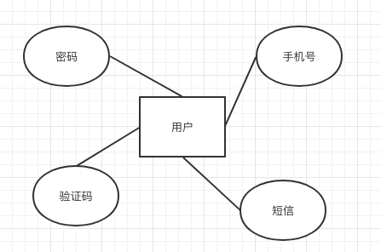
图 3-1 登录注册管理ER图

3.3.2 商品展示管理
本电商购物平台的对商品的展示，用户可以在首页浏览当前正在被推荐的商品，可以进入分类页面，根据商品的分类对商品进行定位，快速寻找某一类的商品。通过关键字进行搜索商品。
商品展示管理ER图（如图3-2所示）：
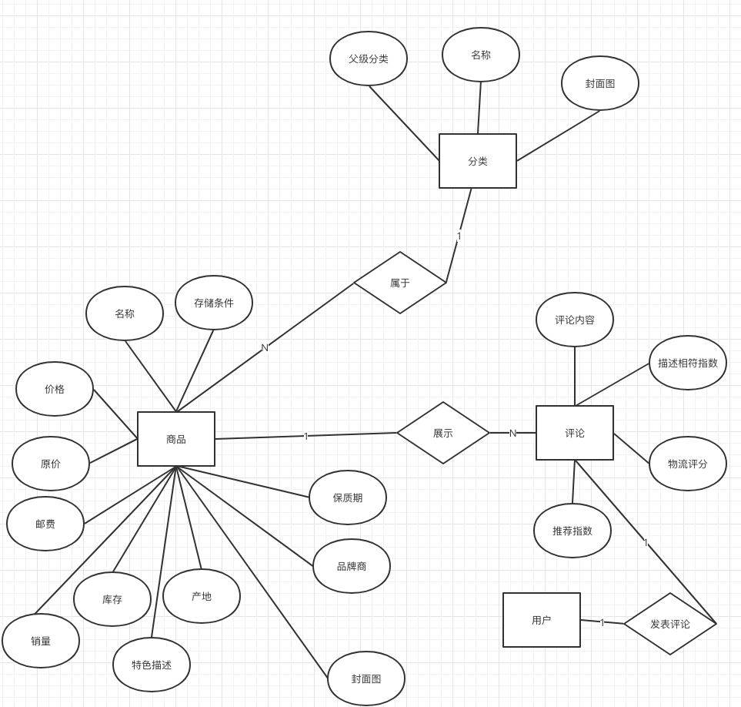
图 3-2 商品展示管理ER图

3.3.3 商品收藏管理
用户可以对商品进行收藏或取消收藏。同时可以在收藏列表中查看所有的收藏的商品，以及对所收藏的商品进行取消收藏操作，也可以从收藏列表进入商品详情。
商品收藏管理ER图（如图3-3所示）：

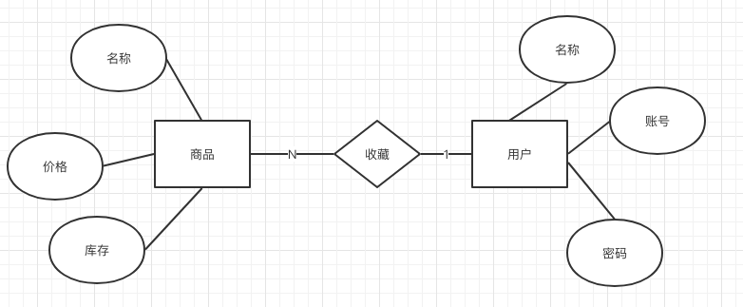
图 3-3 商品收藏管理ER图

3.3.4 购物车管理
用户可以在商品的详情页中将商品加入到购物车，在购物车页面中可以查看所加入到购物车的商品。
购物车管理ER图（如图3-4所示）：
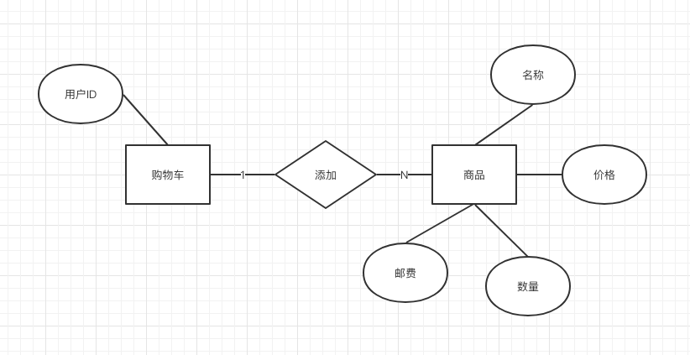
图 3-4 购物车管理ER图

3.3.5 订单管理
用户在商品详情页或是购物车页选择好商品后可以创建订单，并支付订单。在个人中心可以对订单进行支付订单，确认收货，发起退款订单的操作。
订单管理ER图（如图3-5所示）：
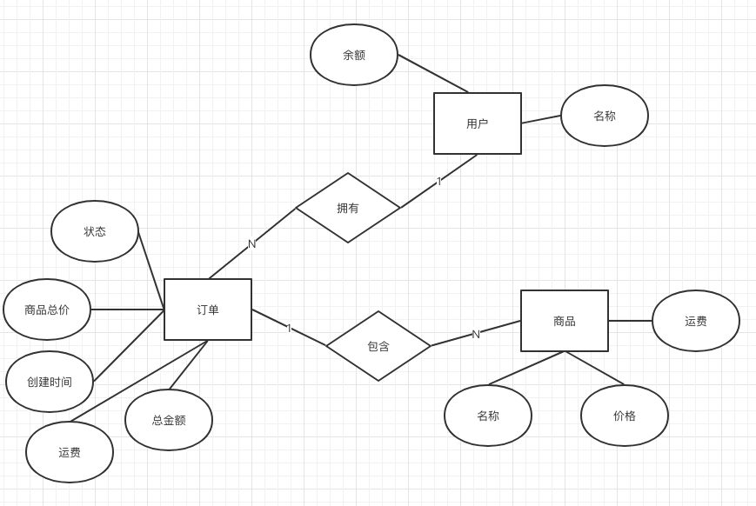
图 3-5 订单管理ER图

3.3.6 商品评论管理
用户在完成一个次订单后可以对订单中所购买的商品进行评价。在浏览商品详情时，也可以查看到其他买家对这个商品的评价。
商品评论ER图（如图3-6所示）：
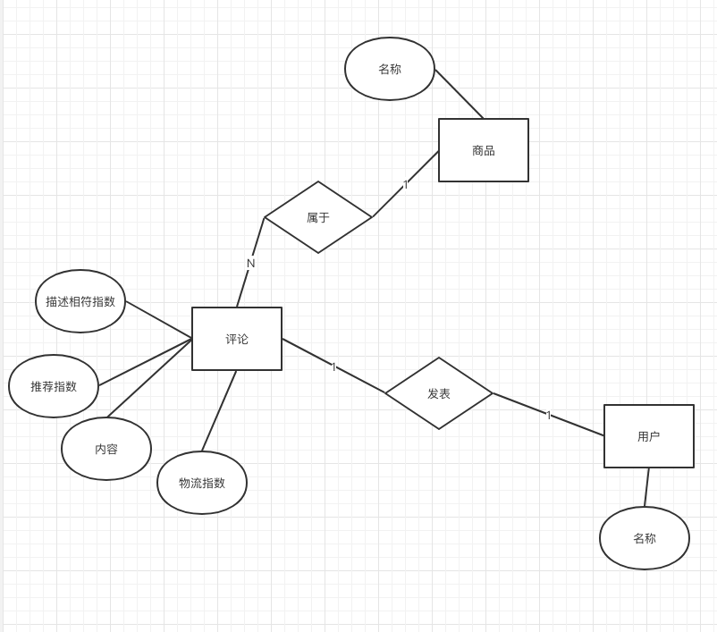
图 3-6 商品评论管理ER图

3.3.7 收货地址管理
主要是用户可以对收货地址进行地址的添加，编辑，删除
收货地址管理ER图（如何3-7）：

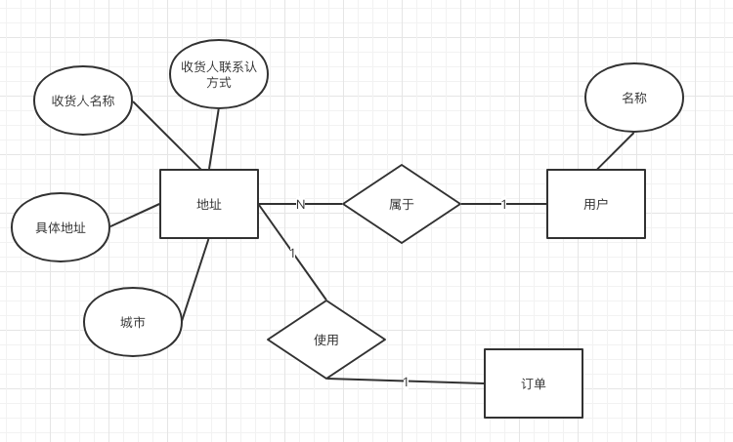
图 3-7 收货地址管理ER图

3.3.8 个人信息管理
对用户信息中的邮箱等附加信息进行编辑，或是修改密码等安全操作。
个人信息ER图（如图3-8所示）：
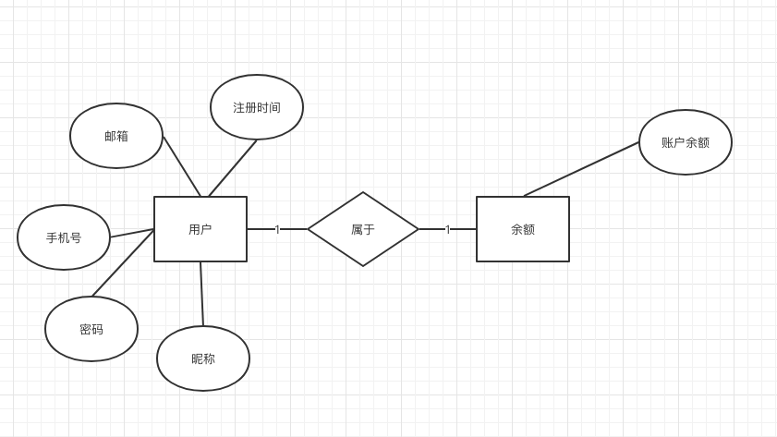
图 3-8 个人信息管理ER图

第4章 系统设计概述

4.1 系统体系架构
本系统采用C/S结构开发，即Client/Server架构，是客户端/服务器架构。这是大家熟知的且比较常用的软件系统体系结构，通过将各个不同的任务合理分配到Client端和Server端，降低了整个系统的通讯开销，因此需要安装客户端才可进行管理操作，用户也只能通过客户端进行操作。相对于三层体系结构（Client/Server构架）是由逻辑上相互分离的表示层、业务层和数据层构成。表示层向客户提供数据，业务层实施业务和数据规则，数据层定义数据访问标准。三层体系结构中的核心是组件对象模型。它是软件系统体系结构，通过它可以充分利用两端硬件环境的优势，将任务合理分配到Client端和Server端来实现，降低了系统的通讯开销。大多数应用软件系统都是Client/Server形式的两层结构，由于软件应用系统正在向分布式的Web应用发展，Web和Client/Server应用都可以进行同样的业务处理，应用不同的模块共享逻辑组件；因此，内部的和外部的用户都可以访问新的和现有的应用系统，通过现有应用系统中的逻辑可以扩展出新的应用系统。这也就是应用系统的发展方向。
C/S结构具有以下优点：
- 开发比较容易，操作简便。
- 降低了系统的通讯开销。
- 用户体验更为一致。

4.2 系统模块设计
本App分为以下八个模块：登录注册模块，商品展示模块，商品收藏模块，购物车模块，订单管理模块，商品评论模块，收货地址管理模块， 个人信息管理模块。

4.2.1登录注册模块
本应用的用户注册时，需要输入手机号，并收到验证码，在输入密码，验证通过，即为注册成功。可以使用手机号作为账号与设计的密码进行登录。
本应用的用户登录时，输入账号，即手机号，以及密码，验证通过后则完成登录。
用户在本应用的登录注册模块的流程图（如图4-1所示）
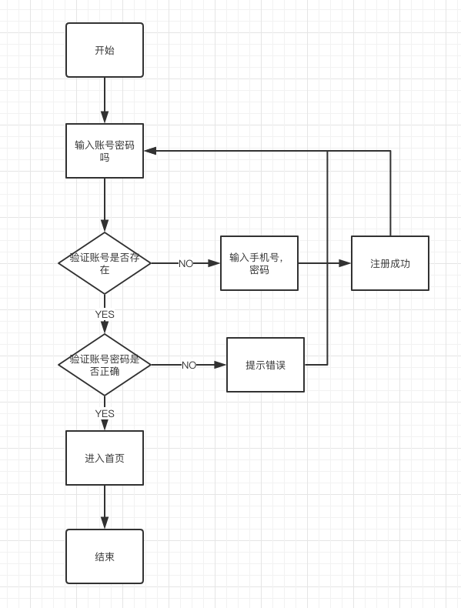
图 4-1 登录注册模块流程图

4.2.2 商品展示模块
本应用的用户进入精选页面后，可以浏览当前正在热卖的商品，以及在搞活动的商品。
本应用的用户进入分类页面后，可以通过滑动左侧商品类型进行选择类型，在右边可以选择具体到某一小类的商品，点击进入后可以看到在此小类下的所有商品，可以根据销量，价格等条件进行排序。
本应用的用户可以点击搜索按钮进入商品搜索页面，输入关键字后显示具体的商品。
当用户进入到商品的详情页后，可以查看商品的一些特色，同时可以选择查看关于商品的一些参数，以及其他用户对于该商品的评价。
用户在本应用中商品展示模块的流程图（如图4-2所示）
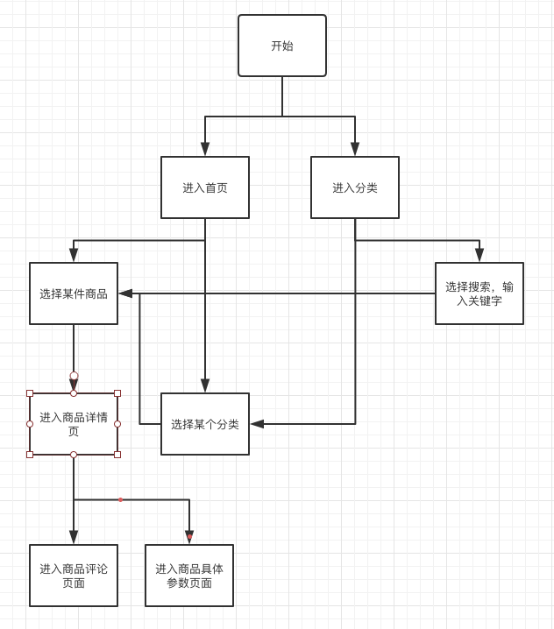
图 4-2 商品展示模块流程图

4.2.3 商品收藏模块
本应用的用户进入商品详情页，可以对该商品进行收藏或是取消收藏的操作。同时在个人中心中可以查看到本用户收藏的所有商品。并可以进入收藏商品的详情，对商品进行取消收藏操作。
用户在本应用中的商品收藏模块的流程图（如图4-3所示）

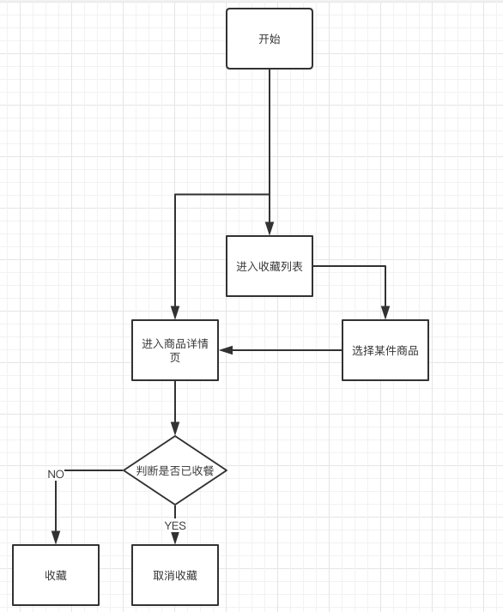
图 4-3 商品收藏模块流程图

4.2.4购物车模块
本平台用户进入购物车页面可以查看当前所有已经加入购物车的商品，并可以修改各个商品的个数，可以触发结算操作。
本平台用户进入具体某一样商品的详情时，可以将这件商品加入到购物车，以便多件商品一起进行结算。
用户在本应用中的购物车模块的流程图（如图4-4所示）

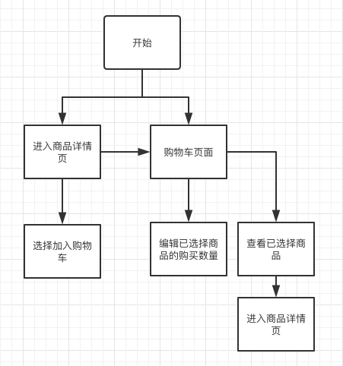
图 4-4 购物车模块流程图

4.2.5 订单管理模块
本应用的用户可以在商品详情页或是购物车页中选择好商品后发起新建订单。同时在个人中心的我的订单中可以查看所有类型的订单。对于未支付的订单可以进行支付，对于待收货的订单可以进行确认订单操作，对于待反馈的订单可以选择反馈，对于已经完成的订单可以选择退款。
用户在本应用中的订单管理模块的流程图（如图4-5所示）

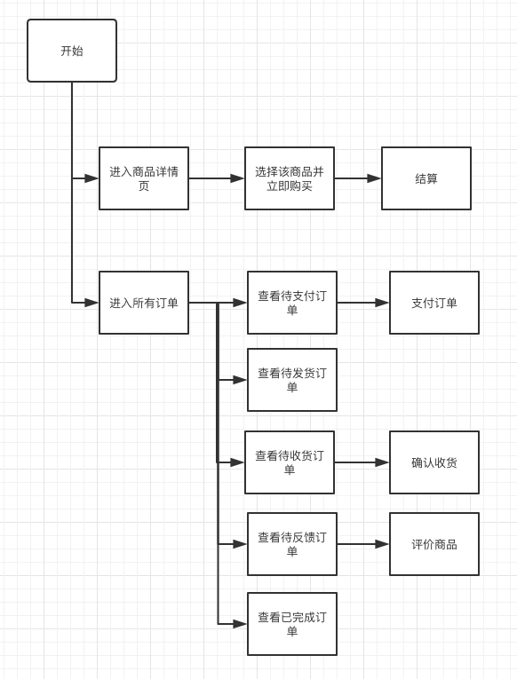

图 4-5 订单管理模块流程图

4.2.6 商品评论模块
本应用的用户在完成了一笔订单后，可以在订单列表要选择这笔订单，并对这笔订单中所涉及的商品，进行评论，该评论将会在该商品的详情页中展示出来。
用户在本应用中的商品评论模块的流程图（如图4-6所示）

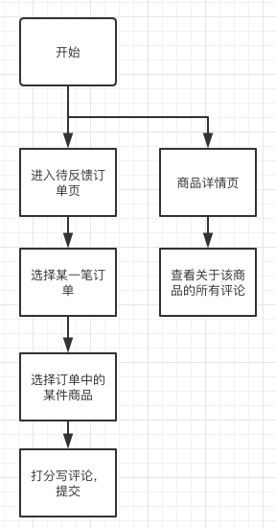
图 4-6 商品评论模块流程图

4.2.7收货地址管理模块
本应用的用户在我的页面中可以选择我的地址，进入我的地址的列表页，在这里可以选择添加地址，或对已有地址进行编辑。同时可以把地址设置为默认地址，默认地址只允许有一个。
用户在本应用中的收货地址管理模块的流程图（如图4-7所示）
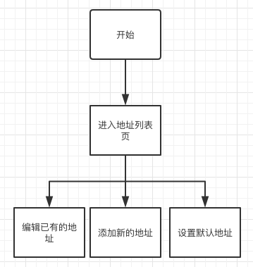
图 4-7 收货地址管理模块流程图

4.2.8个人信息管理模块
本应用的用户在我的页面中可以选择个人信息，并对用户邮箱等信息进行编辑修改。也可以完成修改密码等安全操作。
同时在个人页面中可以对账户的余额中进行充值。
用户在本应用中的个人信息管理模块的流程图（如图4-8所示）

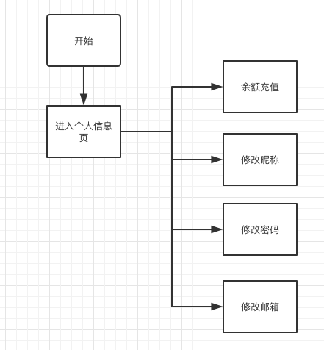
图 4-8 个人信息管理模块流程图

第5章 数据库设计与系统实现

5.1 数据库设计
本应用共有10张表，分别为：

表格 5-1 用户表
Field | Type | Comment
ID | Int(11) | 主键
NAME | Vachar(36) | 昵称
PASSWORD | Vachar(36) | 密码
MOBILE | Vachar(11) | 手机号
PORTRAIT | Vachar(200) | 头像
EMAIL | Vachar(200) | 电子邮箱
BLANCE | Double(10) | 账户余额
TOKEN | Vachar(200) | 用户标示
CREATED_AT | Datetime | 创建时间
UPDATE_AT | Datetiem | 修改时间

表格 5-2 用户地址表
Field | Type | Comment
ID | Int(11) | 主键
DETAIL | Vachar(36) | 详细地址
USERID | Int（11） | 用户ID
phoneNum | Vachar(11) | 收货人手机号
ISDEFAULT | Int(11) | 标记是否为默认地址
City | Vachar(200) | 地址的省市区
CONTRACT | Vachar(200) | 收货人姓名

表格 5-3 购物车表
Field | Type | Comment
ID | Int(11) | 主键
DETAIL | Vachar(36) | 详细地址
USERID | Int（11） | 用户ID
PHONENUM | Vachar(11) | 收货人手机号
ISDEFAULT | Int(11) | 标记是否为默认地址
CITY | Vachar(200) | 地址的省市区
CONTRACT | Vachar(200) | 收货人姓名

表格 5-4 类别表
Field | Type | Comment
ID | Int(11) | 主键
NAME | Vachar(36) | 类别名称
SUPERCATEGORY | Int（11） | 父极类别
COVER | Vachar(11) | 类别封面

表格 5-5 类别-商品关联表
Field | Type | Comment
ID | Int(11) | 主键
CATEGORYID | Int（11） | 类别ID
GOODSID | Int（11） | 商品ID

表格 5-6 收藏表
Field | Type | Comment
ID | Int(11) | 主键
USERID | Int（11） | 用户ID
GOODSID | Int（11） | 商品ID

表格 5-7 购物车表
Field | Type | Comment
ID | Int(11) | 主键
CONTENT | Vachar(36) | 评论内容
USERID | Int（11） | 用户ID
GOODSID | Int（11） | 用户ID
DESCRIPTIONMARK | Int(11) | 描述相符程度
LOGISTICSMARK | Int（11） | 物流满意程度
RECOMMENDMARK | Int（11） | 推荐指数
USERNAME | Vachar(36) | 用户昵称

表格 5-8 商品表
Field | Type | Comment
ID | Int(11) | 主键
NAME | Vachar(36) | 商品名称
PRICE | Double | 商品价格
DESCRIPTION | Vachar(200) | 商品描述
UNIT | Vachar（22） | 商品单位
STOCK | Int（11） | 商品库存
ORIGINAL_PRICE | Double | 商品原价
STORAGE | Vachar(36) | 商品储藏条件
BRAND | Vachar(22) | 商品品牌
SHELFLIFE | Vachar(22) | 商品保质期
POSTTAGE | Double | 商品邮费
PICTURE | Vachar（22） | 商品封面图
VOLUME | Int（11） | 商品销量
MANUFACTURE | Vachar（22） | 商品生产商
PACKING | Vachar（22） | 商品包装方式
TYPE | Vacharr（22） | 商品类型
FEATURE | Vachar（220） | 商品特色描述
FEATUREPIC | Vachar（22） | 商品特色图

表格 5-9 订单表
Field | Type | Comment
ID | Int(11) | 主键
STATUE | Vachar(36) | 订单状态
AMOUNT | Double | 订单中商品总价
FARE | Double | 订单运费
PAYMENT | Double | 订单总价
CREATDATE | Vachar（22） | 订单创建时间
PAYDATE | Vachar（22） | 订单支付时间
SHIPDATE | Vachar(36) | 订单发货时间
DEALDATE | Vachar(22) | 订单完成时间
USERID | Int(22) | 用户ID

表格 5-9 订单-商品关联表
Field | Type | Comment
ID | Int(11) | 主键
ORDERID | Int（11） | 订单ID
GOODSID | Int（11） | 商品ID
QUANTITY | Int（11） | 数量

5.2系统主要功能实现

5.2.1 登录注册模块实现
此模块（如图5-1，图5-2）中实现的主要功能为对用户账号的登陆与注册。用户可以使用手机号，与设置的密码进入本平台。同时新用户可以使用手机号，接受验证码，与设置的密码来进行注册。
关键技术Storyboard
利用Xcode中内置的Storyboard进行界面的绘制，以及控件样式的设置。同时辅以少量代码实现业务逻辑。
关键代码：
//登陆按钮流程
@IBAction func confirmButtonClick(_ sender: Any) {
//验证输入完整性
guard checkStringAvailable(accoutTextField.text), checkStringAvailable(passwordTextField.text) else {
HUD.showInfo("请输入完整信息")
return
}
//发送网络请求
HUD.wait()
AutherticationAPI
.userLogin(mobile: accoutTextField.text ?? "", password: passwordTextField.text ?? "")
.always {
HUD.clear()
}
.then { [weak self] user -> Void in
Default.Account.set(user.id ?? 0, forKey: .userId)
let animation = {
let oldState = UIView.areAnimationsEnabled
UIView.setAnimationsEnabled(false)
UIApplication.shared.keyWindow?.rootViewController = MainTabBarController()
UIView.setAnimationsEnabled(oldState)
}
UIView.transition(with: self!.view,
duration: 0.5,
options: .transitionCrossDissolve,
animations: animation,
completion: nil)
}
.catch { (error) in
HUD.showError("登陆失败")
}
}
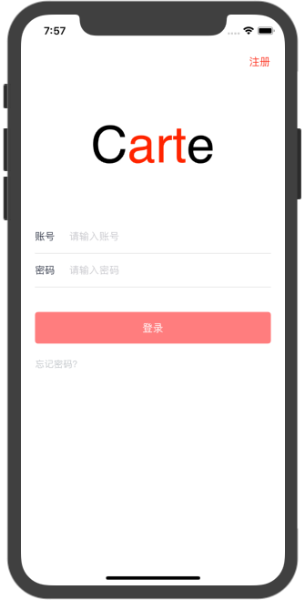
图 5-1 登录界面
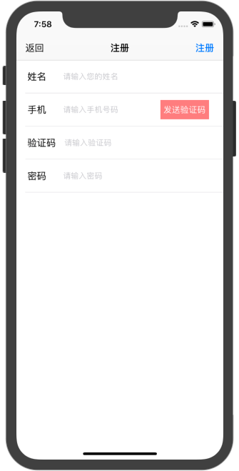
图 5-1 注册界面

5.2.2 商品展示模块实现
此模块（如图5-3， 图5-4， 图5-5，图5-6， 图5-7）中主要实现的对商品的不同维度的展示，通过添加多个入口，用户可以很轻易的找到一件商品。
关键技术：Instagram的IGListKit框架，公司自制的FormKit框架
利用IGListKit来实现商品展示中的列表，通过定义不同的item来实现不同样式的cell。
利用FormKit来实现简单样式的Cell，利用不同种类的Element来组装成完整的Cell
关键代码：
/组装成GoodsSectionItem
public static func prepareGoodsItem(_ requireds: [GoodsCellRequired]) -> [GoodsSectionItem] {
return requireds.map { GoodsSectionItem(data: $0) }
}

//利用FormItem来组装Cell
let cartItems = cartMsg.flatMap {
[
FormItem(elements: [TextElement(text: NSAttributedString.attribute("包裹", .black, fontSize: 15))],
arrange: OneArrange(ArrangeCommon(ArrangeCommon.Direction.horizontal, ArrangeCommon.Alignment.center),
location: OneArrange.AxisLocation.leading(20)),
height: 50,
separator: SeparatorLine(position: .bottom, margin: (20, 0), height: 0.5)),

FormItem(elements: [TextElement(text: NSAttributedString.attribute($0.goods.name ?? "", .black, fontSize: 15)),
TextElement(text: NSAttributedString.attribute("\($0.goods.price ?? 0.0)元 * \($0.cart.quantity ?? 1)", .black, fontSize: 15))],
arrange: TwoArrange(ArrangeCommon(ArrangeCommon.Direction.horizontal, ArrangeCommon.Alignment.center),
location: TwoArrange.Location.symmetric(style: TwoArrange.Location.SymmetricStyle.siding,
spaces: (first: 20, last: 20))),
height: 80,
separator: SeparatorLine(position: .bottom, margin: (20, 0), height: 0.5)),
FormItem(elements: [TextElement(text: NSAttributedString.attribute("邮费", .black, fontSize: 15)),
TextElement(text: NSAttributedString.attribute("\($0.goods.postage ?? 0.0)元", .black, fontSize: 15))],
arrange: TwoArrange(ArrangeCommon(ArrangeCommon.Direction.horizontal, ArrangeCommon.Alignment.center),
location: TwoArrange.Location.symmetric(style: TwoArrange.Location.SymmetricStyle.siding,
spaces: (first: 20, last: 20))),
height: 50,
separator: SeparatorLine(position: .bottom, margin: (20, 0), height: 0.5))
]
}
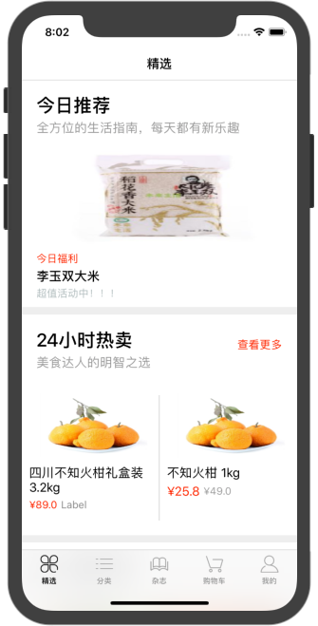
图 5-3 应用首页界面
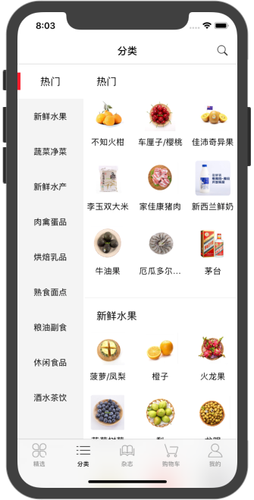
图 5-4 应用分类界面

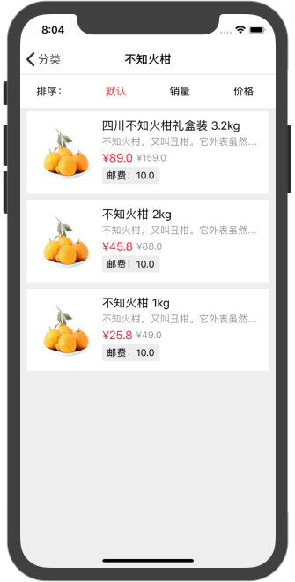
图 5-5 应用商品列表界面
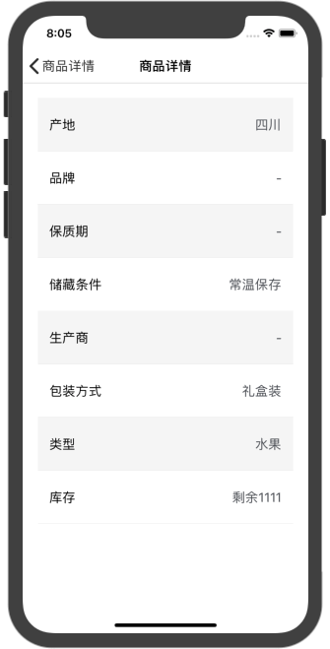
图 5-6 应用商品参数界面
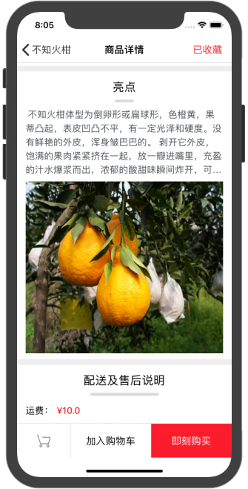
图 5-7 应用商品详情界面

5.2.3 商品收藏模块实现
此模块（如图5-8， 图5-9）主要是给予用户一个对于某几件商品的收藏功能。用户可以在进入商品详情后选择收藏该商品。也可以在收藏商品列表中查看。
关键技术：RxSwift框架
利用函数式编程思想来实现这个功能，利用RxSwift将按钮的点击事件与发送是否收藏请求，进行绑定，同时来改变按钮的样式。
关键代码：
func objects(for listAdapter: ListAdapter) -> [ListDiffable] {
return source
}
func listAdapter(_ listAdapter: ListAdapter, sectionControllerFor object: Any) -> ListSectionController {
return GoodsSectionController(delegate: self)
}
func emptyView(for listAdapter: ListAdapter) -> UIView? {
return emptyLabel(message: "暂无数据")
}
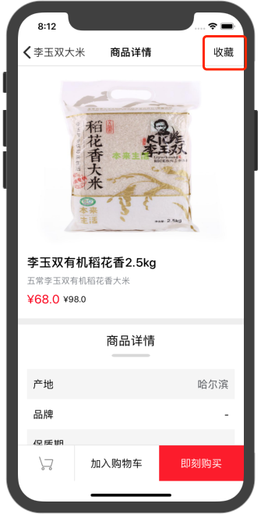
图 5-8 应用商品收藏界面
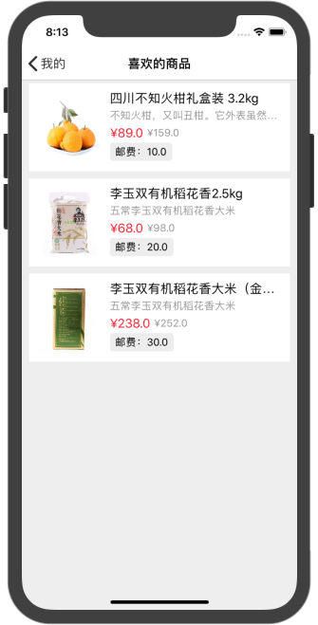
图 5-9 应用商品收藏列表界面

5.2.4 购物车模块实现
此模块（如图5-10）主要实现的是模拟现实生活中商品的一个购物车的功能，用户可以在商品的详情页面里，将该商品加入到购物车中。最后在购物车页面中实现商品个数的修改，查看，结算等功能。
关键技术：BEMCheckBox确认操作框架
利用BEMCheckBox来实现购物车中选择商品的确认。
关键代码：
static func prepareCommoditySectionItem(_ requireds: [Cart]) -> [CommoditySectionItem] {
return requireds.map { CommoditySectionItem.init(data: $0) }
}
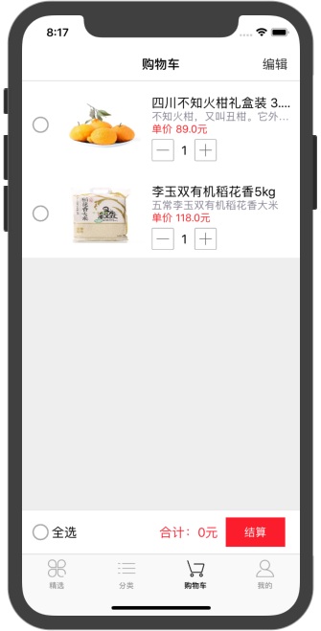
图 5-10 应用购物车界面

5.2.5 订单管理模块
此模块（如图5-11， 图5-12）中主要是实现的一个功能为用户在选择所需要购买的商品后，进行下单，以及下单后对订单的确认收货，反馈等操作。
关键技术：WMPageController框架，FormKit框架
利用WMPageController来实现多个tab之间切换的页面。利用FormKit来实现不同类型中展示相似但又有少许不同的Cell。
关键代码：
override func numbersOfChildControllers(in pageController: WMPageController) -> Int {
return titleSource.count
}
override func pageController(_ pageController: WMPageController, titleAt index: Int) -> String {
return titleSource[index]
}
override func pageController(_ pageController: WMPageController, viewControllerAt index: Int) -> UIViewController {
return OrderListController(status: config(index))
}
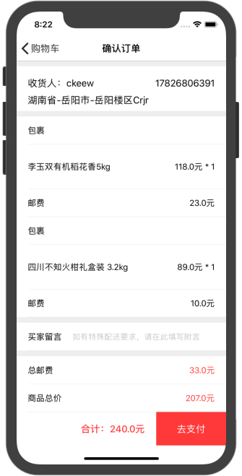
图 5-11 应用确认订单界面
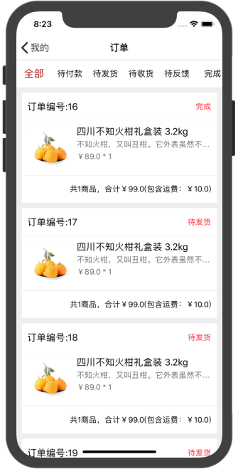
图 5-12 应用订单列表界面

5.2.6 商品评论模块实现
此模块（如图5-13）主要实现的是在商品详情页中的增加用户可以查看关于该商品的评论。同时在订单页面中确认收货后可以对该商品进行评论。
关键技术：iOS原生计算高度功能，IGListKit
利用IGListKit来实现列表的展示，同时通过IiOS中原生计算高度来计算cell的高度，以此来匹配评论内容不同而造成的不同高度。
关键代码：
//实现列表item
private func config() {
source = comments.map { DataFactory.sectionItem.prepareGoodsCommentItem($0) }
adapter.reloadData(completion: nil)
}

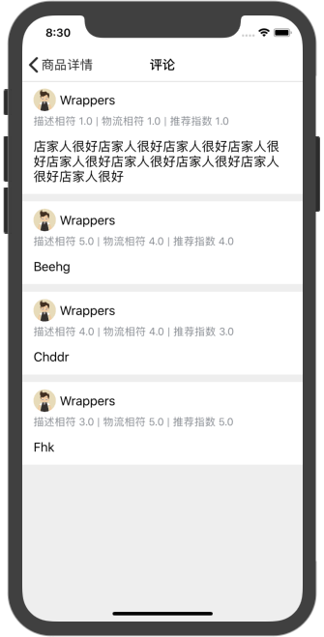
图 5-13 应用订单列表界面

5.2.7 收获地址管理模块实现
此模块（如图5-14， 图5-15）主要实现的功能为用户可以管理自己的收获地址。其中包括对已有地址的编辑，添加新地址，删除地址。
关键技术：iOS中的原生tableView控件
用tableView来实现列表，通过实现原生左滑删除
关键代码：
//实现删除
func tableView(_ tableView: UITableView, titleForDeleteConfirmationButtonForRowAt indexPath: IndexPath) -> String? {
return "删除"
}
//实现列表
func tableView(_ tableView: UITableView, cellForRowAt indexPath: IndexPath) -> UITableViewCell {
let cell: AddressCell = tableView.dequeueReusableCell(withIdentifier: AddressCell.reuseIdentifier) as! AddressCell
cell.model = source[indexPath.row]
return cell
}
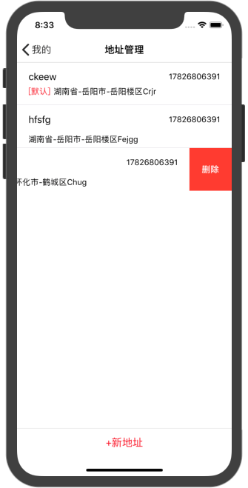
图 5-14 应用收获地址列表界面
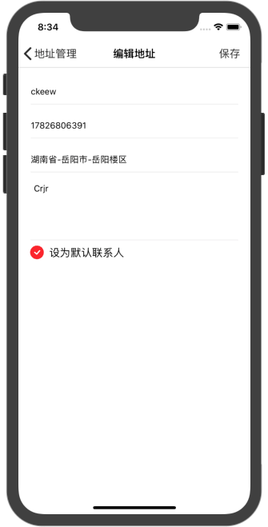
图 5-15 应用编辑或添加地址界面

5.2.8 个人信息管理模块实现
此模块主要实现的功能为用户可以对自己信息的操作。包括对各个信息的编辑，以及对余额对充值。
关键技术：Storyboard，iOS原生控件tableview
利用Storyboard进行界面的绘制，利用tableview的代理delegate进行业务逻辑的实现。
关键代码：
//进入修改界面逻辑
override func tableView(_ tableView: UITableView, didSelectRowAt indexPath: IndexPath) {
tableView.deselectRow(at: indexPath, animated: true)
if indexPath.section == 0 {
let controlelr = ModifyUserInfoController.initFromStoryboard(name: .mine)
controlelr.userInfo = user
if indexPath.row == 0 {
present(MainNavigationController(rootViewController: controlelr), animated: true, completion: { controlelr.type = ModifyUserInfoController.UserInfoType.name })
} else if indexPath.row == 1 {
present(MainNavigationController(rootViewController: controlelr), animated: true, completion: { controlelr.type = ModifyUserInfoController.UserInfoType.email })
}
}
}
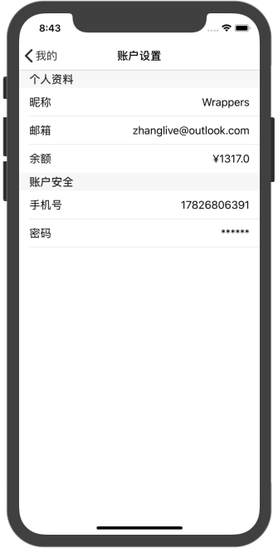
图 5-16 应用个人信息界面
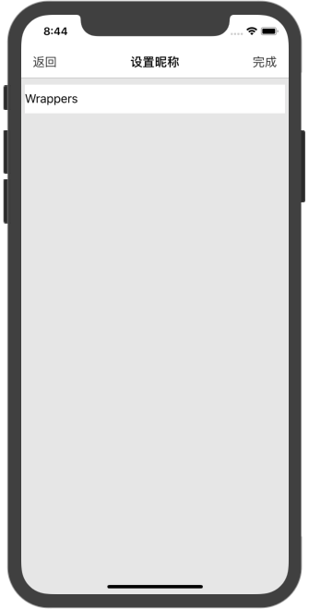
图 5-17 应用编辑信息界面
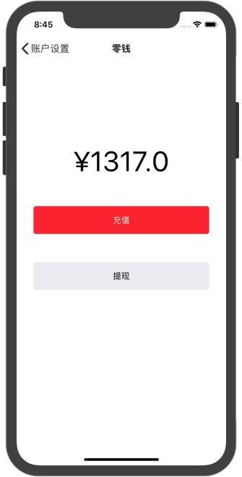
图 5-18 应用余额编辑界面

第6章 系统测试与维护

6.1 系统测试
本系统测试是采取先测试代码中的单元测试。再对单个模块的功能，合格后在进行下一模块的测试，逐一完成模块粒度的单元测试，然后对整个App所有流程进行进行系统测试，在测试过程中主要采用以下手段进行测试：
（1）进行功能性测试，进行各种不同的操作检查系统反馈情况；
（2）采用debug功能调试代码，或利用Reveal进行界面元素的审查，以此来排查流程中蕴含的错误信息。

6.2 系统维护
本App当下用户相对较少，操作逻辑也较为简单。往后Swift语言的发展可能会对系统的维护造成一些麻烦，但现在迁移工具比较，这将不会消耗很多时间。同时系统后台对于用户量大，高并发大操作实现的并不好，日后可能还需要这个方面进行不断优化，以及后台操作的SQL优化等方面进行适当优化。

结束语
经过一个多月的坚持，终于完成了基于iOS平台的生鲜购物App的设计开发以及论文的撰写等工作。在这一个多月里，无论是开发上还是界面设计上，我都遇到了一些之前没有尝试过的挑战。通过不懈查询资料，以及不断的尝试，克服了这些大大小小的挑战。
在这一次完成毕业设计的过程中，我觉得我使自己了解到了很多以前未曾关注的知识面。从应用设计的初期时的界面设计，我通过不断的查询资料，学习了界面设计工具Sketch的基本使用，以及利用Sketch进行的原型的设计，与具体界面的交互逻辑。这是算是在这次毕业设计过程中的一次意外的收获。另一方面对于我的挑战在于后台的编写。我本身是在公司担任iOS开发，后台包括Sql语句并不是很熟悉。这次在后台的技术之所以选择了Egg作为后台框架而不选择更为保险的Java后台的方案的原因主要是本人希望通过这次毕业设计多学习一些Js的知识。同时这个决定，在我实际开发中也为了造成很不小的困扰，尽管Node.Js搭建后台非常方便，且拥有很多实用的脚手架工具，对语言的不熟悉，以及对框架结构的不了解，让我的后台编写进度比较缓慢。所幸勤能补拙，在经过不断碰壁，后半部的后台的开发时已经较为流畅了，对Js这一门语言也有了自己新的认识。当然过程中还有其他的一些小插曲，例如Swift的版本问题等，所幸都在老师和同学的帮助下，完整的解决了。
在这一次前后台独立开发的过程中，我算是完完整整的体验了一些软件开发所有的流程。每一份文档，每一行代码都是通过双手敲出来的，这次体验对于我日后再公司中的工作会产生巨大的帮助，我对项目开发会有一个整体完整的的大局观，而不再是之前狭隘的只关注自己所负责的iOS端的功能。同时在技术方面通过这次使用Js也为我之后朝大前端方向学习增加了一些信心。
最后，在这次毕业设计中，我的到的是一个完整的软件开发流程，以及让自己勇于接触未知领域的勇气。

致谢
人生就是一个关于离别的漫长故事．纵然你此身犹在，却已于某些地方、某些人处，和你的往昔时光永诀了．大学作为人生的一部分，亦是这样的一段故事．大学四年，俯仰之间．“问道”、“学术”于此，我不得不感叹“今我睹子之难穷也，吾非至于子之门则殆矣”。
这一次毕业设计的开发与撰写文档，是对于我这个软件工程学生大学四年学习的知识的一次集中的体现。不但体现了我大学四年的学习成果，更让我发现和明白了自己的不足与在知识面上的狭隘。本App的开发是我对于这段时间内，努力付出的成果。在这一整个过程中，尽管大多数时候都比较顺利，但有时也会遇到一些重难点的问题，顿时间内无法克服，所幸我的指导老师孙奕鸣、周围同学的帮助下，这些重难点的问题被我逐一攻破了，最终本次毕业设计落下了完美的帷幕。
最后感谢父母多年来在各种方面给予我的物质或是精神上的支撑，感谢在我遇到困难给予我帮助，给予我信心的人，是你们的付出才能成就今天的我。同时我要向我的指导老师孙弈鸣以及帮助过我的同学们表示诚挚的谢意，同时也要在此向整个浙江科技学院软件工程的所有授课老师表示谢意。感谢所有任课老师们在四年里对我的殷切教导与鼓舞，也感谢所有一起走过四年的同学们，感谢我在浙江科技学院认识的所有朋友，与你们在一起的这四年，是我人生中度过最难忘的四年。能与你们在浙江科技学院相遇是我人生之一大幸事。相聚总有分离时，愿我们软件工程18届的同学在未来的人生路上再能重逢，志在星辰大海的有梦青年。

参考文献
[1] 田妞。 WWDC 2013亮点汇[J]. 中国质量万里行。 2013(07)
[2] 黄佳星，王晶，沈奇威。 基于Android的移动互联网应用框架方案[J]. 电信工程技术与标准化。 2012(08)
[3] 曹森，苏贵斌。 软件开发中的设计原则[J]. 软件导刊。 2012(01)
[4] 罗军舟，吴文甲，杨明。 移动互联网：终端、网络与服务[J]. 计算机学报。 2011(11)
[5] 陈子涵，吴明晖，应晶。 基于MDA的移动应用开发框架[J]. 计算机工程。 2011(18)
[6] 夏浩波。 单例模式的设计与应用[J]. 电脑开发与应用。 2011(01)
[7] 黄金国，罗震。 手机应用程序开发架构的研究[J]. 计算机工程与科学。 2010(11)
[8] 张琳琳，应时，倪友聪，赵楷，文静。 一种软件体系结构关注点分析方法[J]. 计算机学报。 2009(09)
[9] 张伟，梅宏。 一种面向特征的领域模型及其建模过程[J]. 软件学报。 2003(08)
[10] Matthew J. Evans,Graeme Clemens,Christopher Casey,Matthew J. Baker. Developing a mobile app for remote access to and data analysis of spectra[J]. Vibrational Spectroscopy . 2014
[11] Pocatilu,Paul. Developing an M-Learning Application for iOS[J]. Informatica Economica . 2013 (4)
[12] T.R. Gopalakrishnan Nair,R. Selvarani. Defect proneness estimation and feedback approach for software design quality improvement[J]. Information and Software Technology . 2011 (3)

